Pour mettre un texte en double espace.
Ouvrir le document Word
Cliquer dans le menu édition, et choisir remplacer

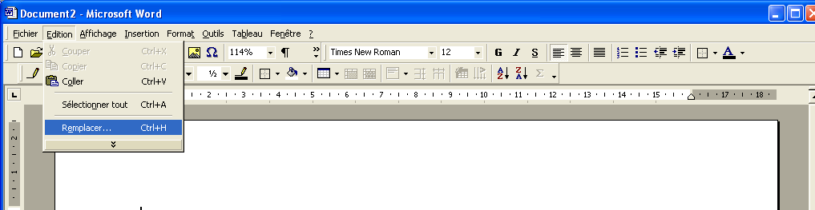

dans la fenêtre, dans rechercher,
taper un espace

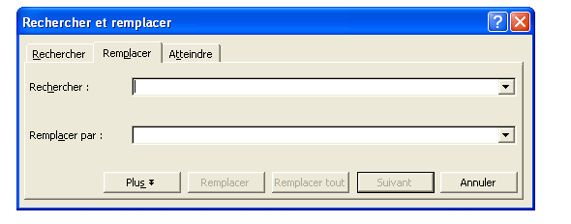
Puis cliquer sur remplacer tout
dans remplacer par,
taper deux espaces

